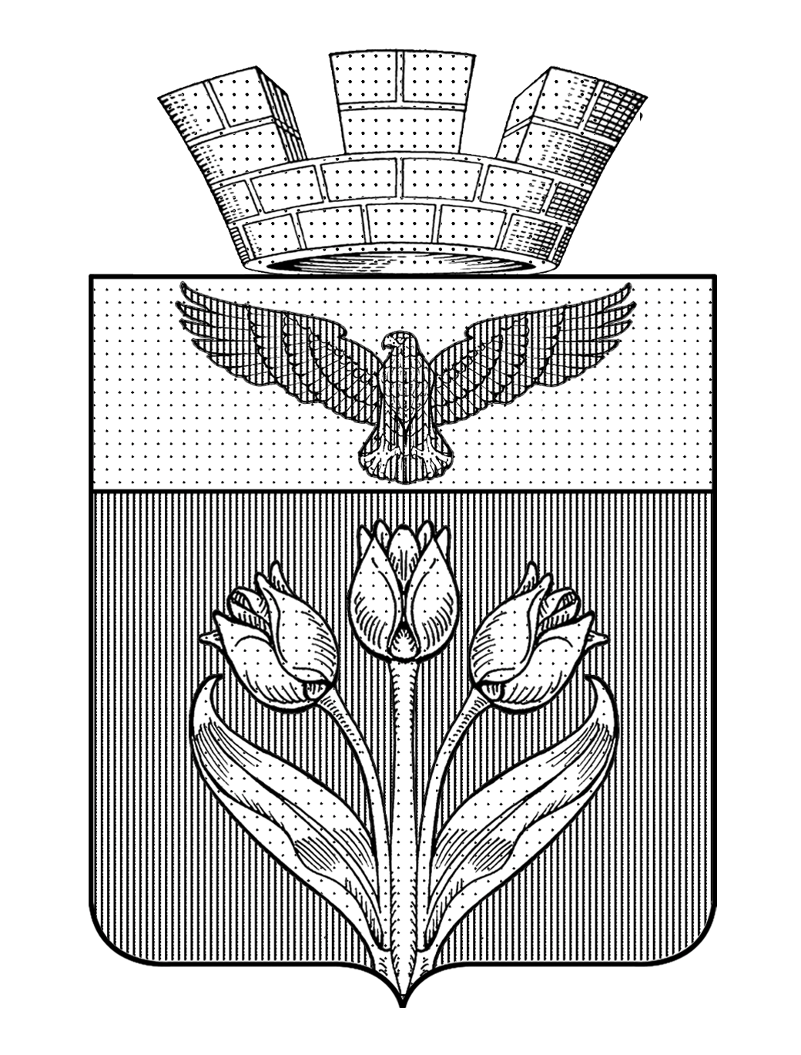

ВОЛГОГРАДСКАЯ ОБЛАСТЬ

ПАЛЛАСОВСКИЙ МУНИЦИПАЛЬНЫЙ РАЙОН

АДМИНИСТРАЦИЯ ГОРОДСКОГО ПОСЕЛЕНИЯ Г. ПАЛЛАСОВКА

ПОСТАНОВЛЕНИЕ

от 19.07.2024г. № 182

Об утверждении состава комиссии по подготовке проекта правил землепользования и застройки городского поселения г. Палласовка

В целях обеспечения организации работы комиссии по подготовке проекта правил землепользования и застройке городского поселения г. Палласовка и в соответствии с ч. 6 ст. 31 Градостроительного кодекса Российской Федерации, руководствуясь Федеральным законом от 06.10.2003г. № 131-ФЗ «Об общих принципах организации местного самоуправления в Российской Федерации», Уставом городского поселения г. Палласовка, постановлением администрации городского поселения г. Палласовка от 19.07.2024г. № 182 «Об утверждении положения о порядке деятельности комиссии по подготовке проекта правил землепользования и застройки городского поселения г. Палласовка» администрация городского поселения г. Палласовка

ПОСТАНОВЛЯЕТ:

1. Утвердить состав комиссии по подготовке проекта правил землепользования и застройки городского поселения г. Палласовка согласно приложения к настоящему постановлению.
2. Признать утратившим силу постановление администрации городского поселения г. Палласовка от 13.01.2023г. № 7 «Об утверждении состава комиссии по подготовке проекта правил землепользования и застройки городского поселения г. Палласовка»
- Контроль за исполнением настоящего постановления возложить на заместителя Главы городского поселения г. Палласовка Стрюкова О.В.
- Настоящее постановление вступает в силу с момента официального обнародования путем официального опубликования.

Глава городского
поселения г. Палласовка В.В. Гронин

Приложение к
постановлением администрации
городского поселения г. Палласовка
от 19.07.2024г. № 182

Состав
комиссии по подготовке проекта правил землепользования и застройки городского поселения г. Палласовка

Председатель комиссии:
- Стрюков О.В. – заместитель Главы городского поселения г. Палласовка;

Заместитель председателя комиссии:
- Перченко И.Ю. – начальник отдела строительства и ЖКХ администрации городского поселения г. Палласовка;

Секретарь комиссии:
- Яковенко Э.А. – ведущий специалист отдела строительства и ЖКХ администрации городского поселения г. Палласовка;

Члены комиссии:
- Степанюк И.В. – начальник отдела по земельно – имущественным отношения и налогам администрации городского поселения г. Палласовка;
- Калеников А.Н. – главный специалист по юридическим вопросам отдела строительства и ЖКХ администрации городского поселения г. Палласовка;
- Рот М.П. – специалист МКУ «Централизованная бухгалтерия городского поселения г. Палласовка» (по согласованию);
- Смирнов В.П. – председатель Палласовской городской Думы (по согласованию);
- Слепуха Д.Н. – директор МАУ «СГСГП» (по согласованию).

